Оглавление
Общие сведения о библиотеке mathgl 2

Приложение. Общие сведения о библиотеке MathGL
При решении различных задач, возникает необходимости графического отображения данных (графики, диаграммы, поверхности). Одним из универсальных способов построения различных графиков является кросс-платформенная библиотека MathGL.
Mathgl – свободная кросс платформенная библиотека для построения 2-х и 3-х мерных графиков функции. Её использование позволит построить график с помощью нескольких операторов. Синтаксис функций, используемых в MathGL, подобен синтаксису MathLab, Octave, Scilab, GnuPlot. Официальный сайт – http://mathgl.sourceforge.net/doc_ru/Website.html#Website, на странице загрузки http://mathgl.sourceforge.net/doc_ru/Download.html#Download можно скачать последнюю версию программы для различных ОС, англоязычную документацию в формате pdf. Группа в Google – https://groups.google.com/forum/#!forum/mathgl. Русскоязычная страница с описанием – http://mathgl.sourceforge.net/doc_ru/index.html#SEC_Contents, англоязычная – http://mathgl.sourceforge.net/doc_en/index.html#SEC_Contents. Кроме С(С++) поддерживаются Fortran, Python, Octave, скриптовый язык MGL.
Рассмотрим особенности установки и примеры использования библиотеки для построения графиков.

Установка MathGL в Linux.
Библиотека входит в репозитории большинства современных дистрибутивов Linux. Её можно установить из репозитория стандартным для вашего дистрибутива, однако в репозитории зачастую находится не самая новая версия. Для установки самой новой версии необходимо:
- Скачать исходники последней версии с официального сайта.
- Распаковать.
- Последовательно выполнить команды
  - cmake -Denable-qt=ON .
  - cmake .
  - make
  - sudo make install
- Скопировать файлы libmgl-qt.so.7.1.0 и libmgl.so.7.1.0 из каталога /usr/local/lib в каталог /lib (нужны права администратора(суперпользователя).
После этого для компиляции программы с использованием библиотеки MathGL необходимо использовать ключи -L/usr/local/lib -L/usr/lib -lmgl -lmgl-qt, например для компиляции файла с именем 1.cpp можно использовать команду
g++ -o 1 1.cpp -L/usr/local/lib -L/usr/lib -lmgl -lmgl-qt
Рассмотрим возможности библиотеки на конкретных примерах.
ЗАДАЧА 1. Построить график функции .
Следующий программный код позволит построить линию графика (рис. 1) на интервале [-1;1].
#include <mgl2/qt.h>
int sample(mglGraph *gr)
{
//Заголоок графика
gr->Title("График функции y=f(x)");
//График заданной функции.
//Линия графика изображена красным цветом - "r".
gr->FPlot("sin(x)+1/3*sin(3*x)+1/5*sin(5*x)","r");
return 0;
}
int main(int argc,char **argv)
{
setlocale(LC_CTYPE, "ru_RU.utf8");
mglQT gr(sample,"Plot");
return gr.Run();
}
Далее представлен текст программы, с помощью которого можно усовершенствовать график, показанный на рис. 1. На рис. 2 видно, что был увеличен диапазон построения графика, добавлены оси координат, подписи под ними и линии сетки.
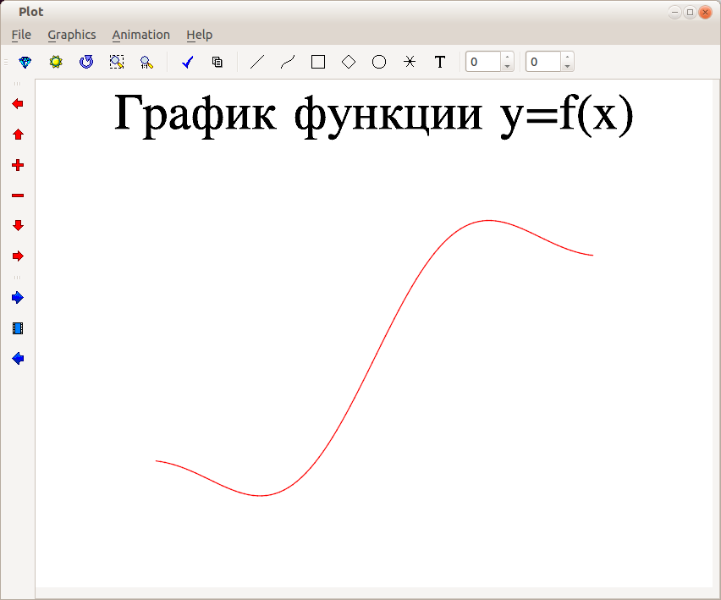Рис. 1: График функции к задаче 1
#include <mgl2/qt.h>
int sample(mglGraph *gr)
{
//Заголоок графика
gr->Title("График функции y=f(x)");
//Установка центра координатных осей
gr->SetOrigin(0,0);
//Границы по оси абсцисс от -10 до 10,
//по оси ординат от -1 до 1.
gr->SetRanges(-10,10,-1,1);
//Вывод значений возле осей
gr->Axis();
//Линии сетки
gr->Grid();
//График заданной функции.
gr->FPlot("sin(x)+1/3*sin(3*x)+1/5*sin(5*x)", "r");
return 0;
}
int main(int argc,char **argv)
{ //Поддержка кириллицы в С++
setlocale(LC_CTYPE, "ru_RU.utf8");
//Вывод графика на экран в окно с именем Plot
mglQT gr(sample,"Plot");
return gr.Run();
}
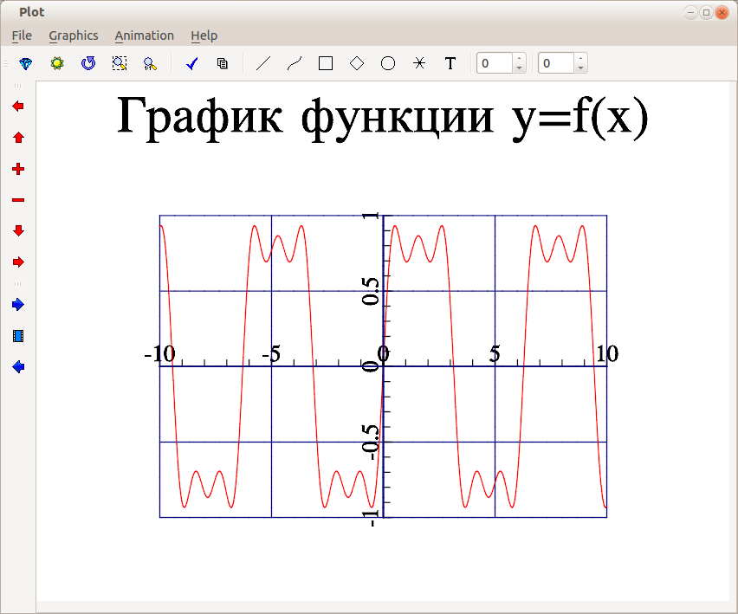Рис. 2: Форматирование линии и области построения графика к задаче 1
ЗАДАЧА 2. Построить графики функций и в одной графической области.
Далее приведен текст программы реализующий решение поставленной задачи. Результаты работы программы показаны на рис. 3.
#include <mgl2/qt.h>
#include <math.h>
int sample(mglGraph *gr)
{ //Заголовок графика
gr->Title("Графики функции y=f(x)");
//Границы по осям
gr->SetRanges(-15,15,-2,2);
//Вывод значений возле осей
gr->Axis();
//Линии сетки
gr->Grid();
//График функции f(x), красная (r) сплошная линия.
gr->FPlot("sin(2*x)", "r");
//Добавление легенды
gr->AddLegend("sin(2*x)","r");
//График функции y(x), чёрная (k) линия и точки (.).
gr->FPlot("4*cos(x)/3", "k.");
//Добавление легенды
gr->AddLegend("4*cos(x)/3","k.");
//Вывод легенды на экран в правом верхнем углу
gr->Legend(3);
//Вывод подписи по оси абсцисс
gr->Label('x',"OX",0);
//Вывод подписи по оси ординат
gr->Label('y',"OY");
return 0;
}
int main(int argc,char **argv)
{
setlocale(LC_CTYPE, "ru_RU.utf8");
mglQT gr(sample,"Plot");
return gr.Run();
}
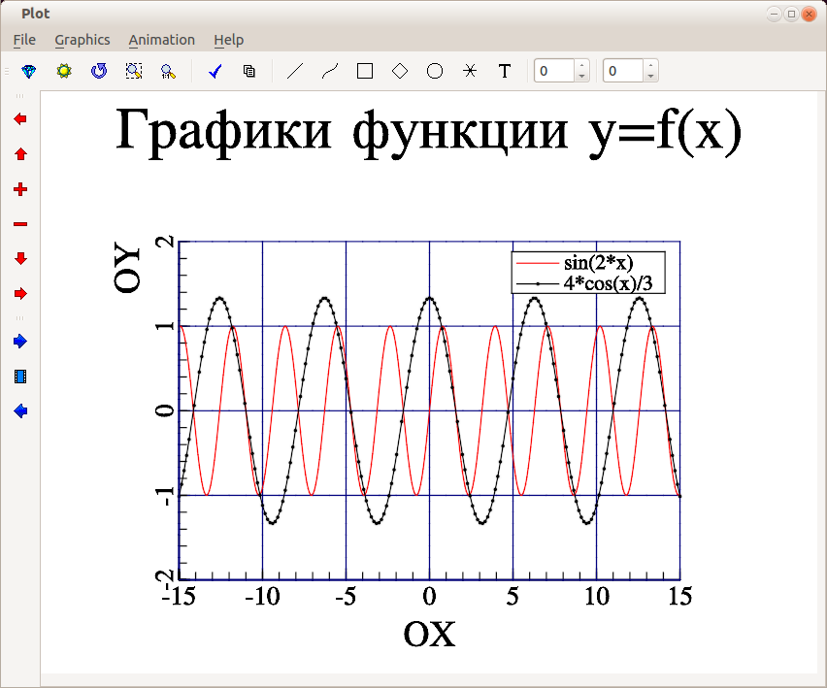Рис. 3: Графики к задаче 2
ЗАДАЧА 3. Построить в одном графическом окне графики функций:
- на интервале [-10;10],
- на интервале [-6;6],
- на интервале [-6;6],
- на интервале [-12;12].
Результаты вывести на экран и в файл.
Далее приведен программный код и результат его работы (рис. 4).
#include <mgl2/qt.h>
#include <mgl2/mgl.h>
#include <iostream>
using namespace std;
int sample(mglGraph *gr)
{
//График функции sin(x) на интервале [-10;10]
gr->SubPlot(2,2,0);
gr->Title("График функции sin(x)");
gr->SetOrigin(0,0);
gr->SetRanges(-10,10,-1,1);
gr->Axis();
gr->Grid();
gr->FPlot("sin(x)","k-.");
//График функции cos(x) на интервале [-6;6]
gr->SubPlot(2,2,1);
gr->Title("График функции cos(x)");
gr->SetOrigin(0,0);
gr->SetRanges(-6,6,-1,1);
gr->Axis();
gr->Grid();
gr->FPlot("cos(x)","k .");
//График функции exp(cos(x)) на интервале [-6;6]
gr->SubPlot(2,2,2);
gr->Title("График функции e^{cos(x)}");
gr->SetOrigin(0,0);
gr->SetRanges(-6,6,0,3);
gr->Axis();
gr->Grid();
gr->FPlot("exp(cos(x))","r o");
//График функции exp(sin(x)) на интервале [-12;12]
gr->SubPlot(2,2,3);
gr->Title("График функции e^{sin(x)}");
gr->SetOrigin(0,0);
gr->SetRanges(-15,15,0,3);
gr->Axis();
gr->Grid();
gr->FPlot("exp(sin(x))","r-o");
return 0;
}
int main(int argc,char **argv)
{
//Вывод на экран или в файл
int k;
cout<<"Введите 1, если будете выводить на экран, 2 - если в файл\nk=";
cin>>k;
if(k==1)
{
//Поддержка кириллицы в С++
setlocale(LC_CTYPE, "ru_RU.utf8");
//Вывод на экран
mglQT gr(sample,"Plots");
return gr.Run();
}else
{
mglGraph gr;
gr.Alpha(true);
gr.Light(true);
setlocale(LC_CTYPE, "ru_RU.utf8");
//Обращение к функции вывода
sample(&gr);
//Запись изображения в файл
gr.WriteEPS("test.eps");
return 0;}
}

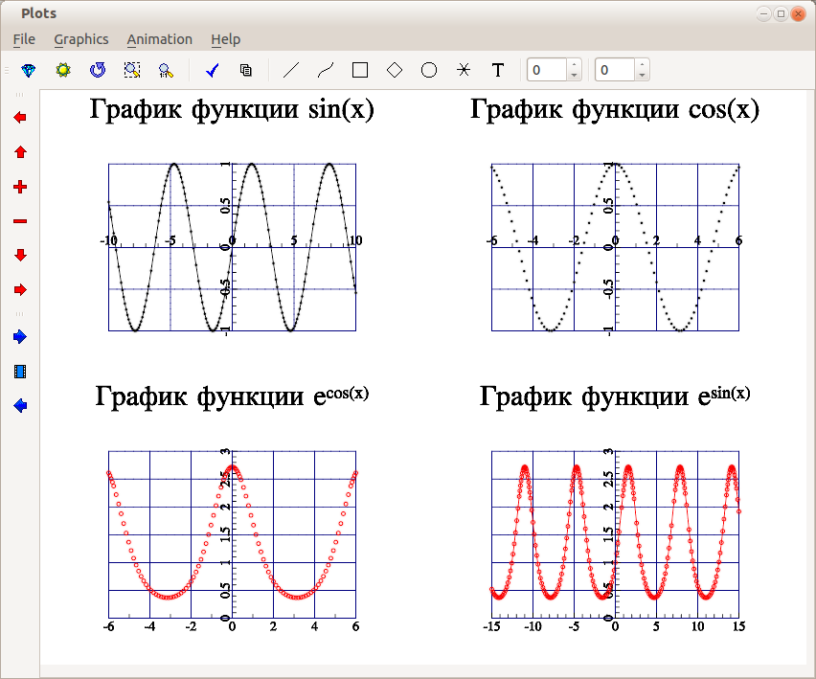Рис. 4: График функций к задаче 3
ЗАДАЧА 4. Построить график функций .
Не трудно заметить, что функция f(x) не существует в точке ноль. Поэтому построим её график на двух интервалах [-2;-0.1] и [0.1;2], исключив точку разрыва из диапазона построения. Текст программы с подробными комментариями приведен далее. Решение задачи представлено на рис. 5.
#include <mgl2/qt.h>
#include <iostream>
using namespace std;
int sample(mglGraph *gr)
{ mglData x1(191),x2(191), y1(191), y2(191) ;
int i; float h,a1,b1,a2,b2;
//График точечной разрывной функции
//Первый интервал
a1=-2;b1=-0.1;
h=0.01;
for(i=0;i<191;i++)
{
x1[i]=a1+i*h;
y1[i]=1-0.4/x1[i]+0.05/x1[i]/x1[i];
}
//Второй интервал
a2=0.1;b2=2;
h=0.01;
for(i=0;i<191;i++)
{
x2[i]=a2+i*h;
y2[i]=1-0.4/x2[i]+0.05/(x2[i]*x2[i]);
}
//Границы по оси абсцисс и ординат
gr->SetRanges(a1,b2,0,10);
//Оси координат
gr->Axis();
//Сетка
gr->Grid();
//График функции на первом интервале, чёрный (k) цвет.
gr->Plot(x1,y1,"k");
//График функции на втором интервале, чёрный (k) цвет.
gr->Plot(x2,y2,"k");
//Размер шрифта
gr->SetFontSize(2);
//Заголовок
gr->Title("График разрывной функции");
//Размер шрифта
gr->SetFontSize(4);
//Подпись по оси абсцисс
gr->Label('x',"OX",0);
//Подпись по оси ординат
gr->Label('y',"OY");
return 0;
}
int main(int argc,char **argv)
{
setlocale(LC_CTYPE, "ru_RU.utf8");
mglQT gr(sample,"Plot");
return gr.Run();
}
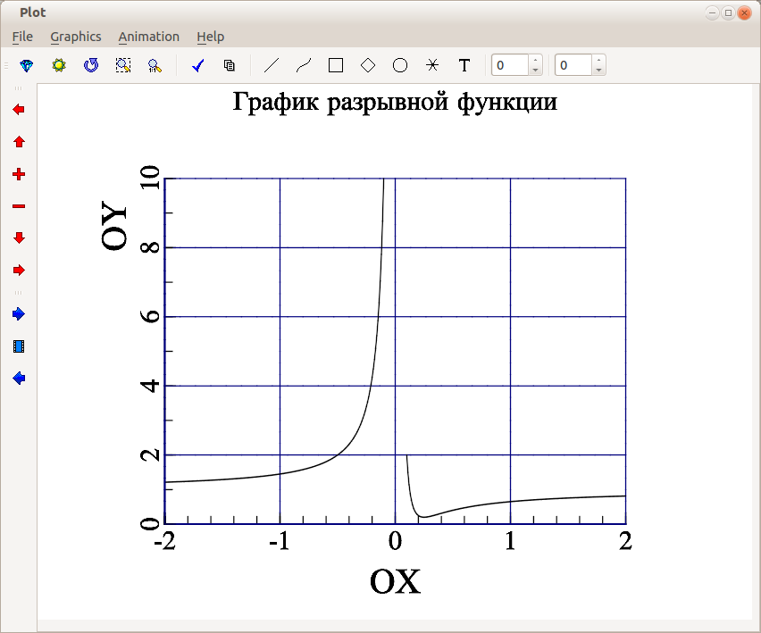Рис. 5: График функции к задаче 4
ЗАДАЧА 5. Построить график функции .
График задан в параметрической форме и представляет собой эллипс. Выберем интервал построения графика , ранжируем переменную t на этом интервале, сформируем массивы x и y и построим точечный график. Текст программы и результаты ее работы (рис. 6) представлены далее.
#include <mgl2/qt.h>
#include <iostream>
#include <math.h>
using namespace std;
int sample(mglGraph *gr)
{ //График эллипса
int i,n; float h,a,b,t;
a=0;
b=2*M_PI;
n=200;
h=(b-a)/n;
//Формирование массивов абсцисс и ординат
mglData x(n),y(n);
for(i=0;i<n;i++)
{
t=a+i*h;
x[i]=3*cos(t);
y[i]=2*sin(t);
}
//Границы по осям координат
gr->SetRanges(-3,3,-2,2);
//Оси координат
gr->Axis();
//Сетка
gr->Grid();
//График функции
gr->Plot(x,y,"k");
gr->SetFontSize(2);
gr->Title("График эллипса");
gr->SetFontSize(4);
gr->Label('x',"OX",0);
gr->Label('y',"OY");
return 0;
}
int main(int argc,char **argv)
{
setlocale(LC_CTYPE, "ru_RU.utf8");
mglQT gr(sample,"Plot");
return gr.Run();
}

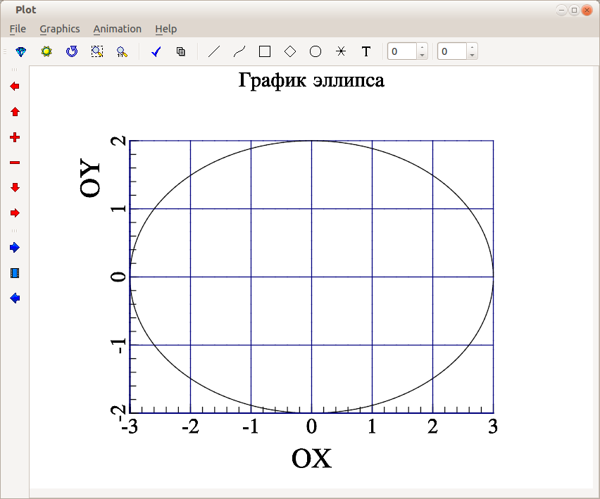Рис. 6: График к задаче 5
ЗАДАЧА 6. Построить график функции:
.
В данном случае необходимо построить график функции двух аргументов. Для этого нужно сформировать матрицу z при изменении значений аргументов x и y и отобразить полученные результаты.
Далее приведен текст программы и результаты ее работы (рис. 7).
#include <mgl2/qt.h>
#include <iostream>
using namespace std;
int sample(mglGraph *gr)
{
//Изображение поверхности
//Диапазон изменения x, y, z.
gr->SetRanges(-5,5,-5,5,-1,2);
//Размер матрицы z по х и по y
mglData z(500,400);
//Формирование матрицы z.
z.Modify("0.6*sin(2*pi*x)*sin(3*pi*y) + 0.4*cos(3*pi*(x*y))");
//Вращение осей
gr->Rotate(40,60);
gr->Box(); gr->Axis(); gr->Grid();
//График функции
gr->Mesh(z);
}
int main(int argc,char **argv)
{
setlocale(LC_CTYPE, "ru_RU.utf8");
mglQT gr(sample,"MathGL example");
return gr.Run();
}
ЗАДАЧА 7. Построить эллипсоид.
Текст программы и результаты её работы (рис. 8).
#include <mgl2/qt.h>
#include <mgl2/mgl.h>
#include <iostream>
using namespace std;
int sample(mglGraph *gr)
{ gr->Title("Эллипсоид");
mglData x(50,40),y(50,40),z(50,40);
gr->Fill(x,"0.1+0.8*sin(2*pi*x)*sin(2*pi*y)");
gr->Fill(y,"0.15+0.7*cos(2*pi*x)*sin(2*pi*y)");
gr->Fill(z,"0.2+0.6*cos(2*pi*y)");
gr->Rotate(50,60);
gr->Box();
gr->Surf(x,y,z,"BbwrR");
return 0;
}
int main(int argc,char **argv)
{ setlocale(LC_CTYPE, "ru_RU.utf8");
mglQT gr(sample,"Ellipse");
return gr.Run();
}
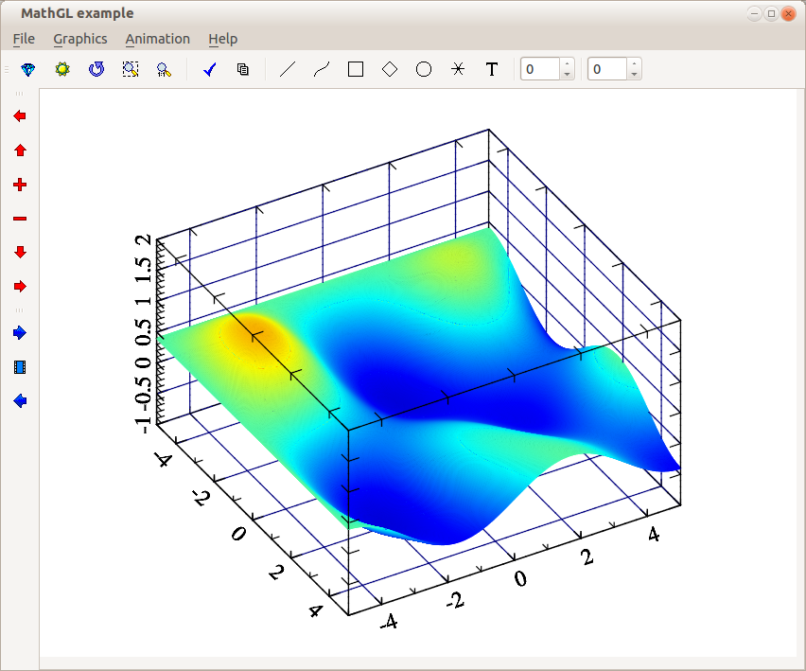Рис. 7: График к задаче 6
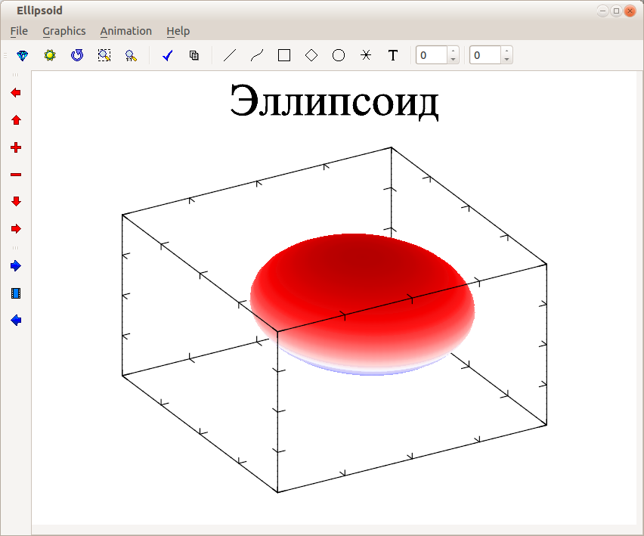Рис. 8: График к задаче 7
Для изучения всех возможностей MathGL, авторы советуют обратиться к документации по MathGL. При освоении библиотеки MathGL следует помнить, что логика и синтаксис библиотеки напоминает синтаксис Scilab и Octave.

Алфавитный указатель
Библиотека
Mathgl 2

Перед выполнением команды cmake, возможно, придётся доставлять необходимые пакеты. При работе в debian (6, 7), ubuntu (12.04, 12.10, 13.04, 13.10) авторам пришлось доставить пакеты cmake, zlib1g-dev, libpng12-dev, libqt4-opengl-dev, libqtwebkit-dev. Кроме того, должен быть устанвлен компилятор g++.
Версии библиотек libmgl указаны применительно к mathgl 2.2, в вашем конкретном случае могут быть другие библиотеки.

